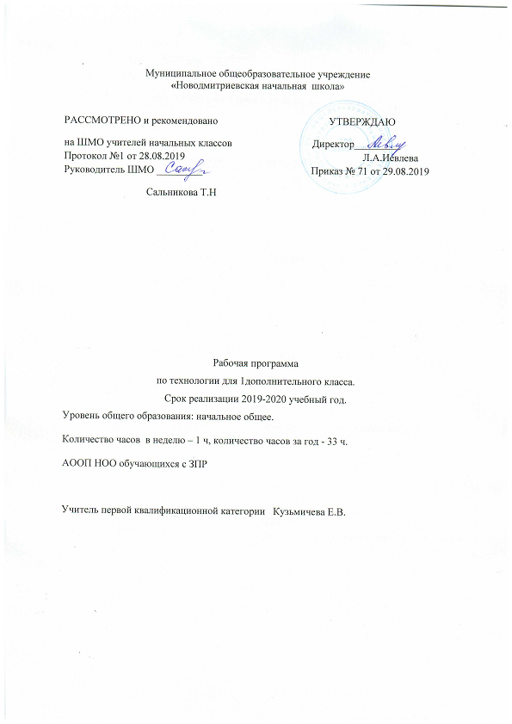

Муниципальное общеобразовательное учреждение

«Новодмитриевская начальная школа»

РАССМОТРЕНО и рекомендовано УТВЕРЖДАЮ
на ШМО учителей начальных классов Директор_________ Протокол №1 от 28.08.2019 Л.А.Иевлева Руководитель ШМО _________ Приказ № 71 от 29.08.2019
Сальникова Т.Н

Рабочая программа

по технологии для 1дополнительного класса.
Срок реализации 2019-2020 учебный год.

Уровень общего образования: начальное общее.

Количество часов в неделю – 1 ч, количество часов за год - 33 ч.

АООП НОО обучающихся с ЗПР

Учитель первой квалификационной категории Кузьмичева Е.В.
Рабочая программа составлена на основе Федерального государственного образовательного стандарта начального общего образования (ФГОС НОО)обучающихся с ОВЗ и примерной адаптированной основной общеобразовательной программы начального общего образования обучающихся с ЗПР (вариант 7.2). Программа отражает содержание обучения предмету «Технология» с учетом особых образовательных потребностей обучающихся с ЗПР.
ПЛАНИРУЕМЫЕ РЕЗУЛЬТАТЫ ИЗУЧЕНИЯ УЧЕБНОГО ПРЕДМЕТА Личностные

Создание условий для формирования следующих умений формирование коммуникативной компетенции в её органичном единстве с трудовой и преобразовательной деятельностью;

формирование уважительного отношения к трудовым достижениям;

овладение начальными навыками преобразования окружающей материальной действительности;

формирование и развитие мотивов трудовой деятельности;

способность к осмыслению значения труда, осознание его ценности; формирование эстетических потребностей, ценностей и чувств;

развитие доброжелательности и эмоциональной отзывчивости, понимания и сопереживания чувствам одноклассников при коллективной работе;
развитие навыков сотрудничества со взрослыми и сверстниками;

формирование мотивации к творческому труду, работе на результат, бережному отношению к материальным и духовным ценностям;

развитие адекватных представлений о собственных возможностях в преобразовании материальной действительности, о насущно необходимом жизнеобеспечении;

овладение умениями организации рабочего места и рабочего пространства.

Метапредметные результаты

Регулятивные УУД

учащийся научится:

определять и формулировать цель выполнения заданий под руководством учителя; понимать смысл инструкции учителя; определять план выполнения заданий под руководством учителя;

проговаривать последовательность действий;

учиться высказывать свое предположение (версию) о результате действий;

с помощью учителя объяснять выбор наиболее подходящих для выполнения задания материалов и инструментов;

использовать в своей деятельности простейшие приборы: линейку, треугольник и т.д.;

учиться готовить рабочее место и выполнять практическую работу по предложенному учителем плану с опорой на образцы, рисунки, схемы;

выполнять контроль точности разметки деталей с помощью шаблона;

учиться совместно с учителем и другими учениками давать эмоциональную оценку деятельности класса на уроке;

оценивать совместно с учителем или одноклассниками результат своих действий.

Познавательные УУД учащийся научится:
ориентироваться в задании и инструкции: определять умения, которые будут необходимы для выполнения задания;

отвечать на простые вопросы учителя, находить нужную информацию в информационном пространстве;

сравнивать, группировать предметы, объекты: находить общее и определять различие;

с помощью учителя различать новое от уже известного;

понимать знаки, символы, модели, схемы, используемые на уроках;

анализировать объекты труда с выделением их существенных признаков; устанавливать причинно-следственные связи в изучаемом круге явлений; обобщать – выделять класс объектов по заданному признаку.

Коммуникативные УУД учащийся научится:

отвечать на вопросы учителя, товарищей по классу, участвовать в диалоге на уроке;

соблюдать нормы речевого этикета в трудовом взаимодействии;

принимать участие в коллективных работах, работе в парах и группах; контролировать свои действия при совместной работе; договариваться с партнерами и приходить к общему решению;
осуществлять работу над проектом (думать, рассуждать вслух, спорить, делиться своим жизненным опытом, разбираться в предлагаемом задании, способах его
выполнения, выстраивать цепочку своих практических действий).

Предметные результаты в целом оцениваются в конце начального образования. Они обозначаются в ПрАООП ,

учащийся научится:

работать с разными видами материалов (бумагой, тканями, пластилином, природным материалом и т.д.); выбирать способы их обработки в зависимости от
их свойств;

организовывать трудовые умения (правильно располагать материалы и инструменты на рабочем месте, выполнять правила безопасной работы и санитарно-гигиенические требования и т.д.);

навыкам самообслуживания, овладение некоторыми технологическими приемами ручной обработки материалов, усвоение правил техники безопасности;

использовать приобретенные знания и умений для решения практических задач;

приобритать первоначальные навыки совместной продуктивной деятельности, сотрудничества, взаимопомощи, планирования и организации.
  - Содержание учебного предмета

Содержание предмета «Технология» представлено видами работ с различными материалами: пластилином, природным материалом, бумагой и картоном, тканью. В соответствии с ПрАООП учебный предмет «Технология» может быть представлен ниже перечисленными разделами.

Общекультурные и общетрудовые компетенции. Основы культуры труда, самообслуживания. Знакомство с рукотворным миром как результатом труда человека. Познание разнообразия предметов рукотворного мира. Особенности тематики, материалов, внешнего вида изделий декоративного искусства русского народа. Бережное отношение к природе как источнику сырьевых ресурсов. Навыки организации рабочего места в зависимости от вида работы. Рациональное размещение на рабочем месте материалов и инструментов, распределение рабочего времени. Элементарная творческая и проектная деятельность (создание замысла, его детализация и воплощение). Освоение элементарных общих правил создания предметов рукотворного мира (удобство, эстетическая выразительность, прочность; гармония предметов и окружающей среды).
Технология ручной обработки материалов. Элементы графической грамоты. Знакомство с инструментами и приспособлениями для обработки бумаги, картона, пластилина (ножницы, линейка, карандаш, клей, кисть, стека), приемами их

рационального и безопасного использования (резанье, вырезание, разметка, проведение линий, деление пластилина на части, нанесение клея на поверхность кистью).
Общее понятие о материалах, их происхождении (бумага, ткань). Изучение способов подготовки материалов к работе, экономное расходование материалов (эргономическое расположение на поверхности парты инструментов и материалов,
расположение шаблонов на листе, разметка деталей. Общее представление о технологическом процессе: определение замысла изделия; выстраивание последовательности практических действий и технологических операций; подбор материалов и инструментов; экономная разметка; обработка с целью получения деталей, сборка, отделка изделия; проверка изделия в действии, внесение необходимых дополнений и изменений. Разметка деталей (на глаз, по шаблону, трафарету, лекалу). Выделение деталей (отрывание, резание ножницами). Формообразование деталей (сминание, сгибание, складывание и др.). Сборка изделия (клеевое соединение). Отделка изделия или его деталей (окрашивание, аппликация). Усвоение условных графических изображений (рисунок, простейший чертеж, эскиз, схема).

Конструирование и моделирование. Общее представление о конструировании.

Целое изделие и его детали. Клеевой способ сборки целостного изделия.

Конструирование и моделирование изделий по образцу, рисунку.

Практика работы на компьютере. Работа с компьютером. Функции разных частей компьютера. Включение и выключение компьютера, пользование клавиатурой, мышкой. Правила работы, соблюдения безопасности. Работа с рисунками (преобразование, удаление).

Тематическое планирование

№ п/п | Тема урока | Дата |  | Кол-во часов
 |  | план | факт
 | Общекультурные и общетрудовые компетенции. Основы культуры труда и самообслуживание (2часа)
1 | Разнообразие предметов рукотворного труда |  |  | 1
2 | Организации рабочего места в зависимости от вида работы |  |  | 1
 | Технология ручной обработки материалов. Элементы графической грамоты (12 час).
3,4 | Природа и творчество. |  |  | 2
5,6 | Композиция из листьев |  |  | 2
7,8 | Орнамент из листьев |  |  | 2
9,10 | Материалы для лепки. |  |  | 2
11-14 | Пластилиновая живопись. |  |  | 4
 | Конструирование и моделирование (12ч)
15,16 | Мастерская Деда Мороза и Снегурочки. Ёлочка из бумажных полос |  |  | 2
17,18 | Школа оригами. Основные условные обозначения оригами. |  |  | 2
19,20 | Заготовка квадратов разного размера .Базовые формы оригами. |  |  | 2
21-23 | Шаблон. Для чего он нужен. Весенний цветок |  |  | 3
24-26 | Орнамент в полосе |  |  | 3
 | Работа с компьютером (7 часов).
27,28 | Функции разных частей компьютера |  |  | 2
29,30 | Правила работы, соблюдения безопасности. |  |  | 2
31-33 | Практика работы на компьютере. |  |  | 3

